Seguridad para maquinaria agrícola
B&R presenta el controlador X90 con seguridad integrada en Agritechnica 2019
B&R ha añadido una solución de seguridad a su cartera de maquinaria agrícola. En Agritechnica 2019, la empresa presentará su controlador X90 con tecnología de seguridad integrada. Otro artículo destacado que podrá verse en el estand de B&R (Pabellón 15 / Estand H11) será el terminal de operario móvil Power Panel T50, que destaca por su compacidad y resistencia.

También está disponible una variante del controlador X90 con un control de seguridad SafeLOGIC de B&R integrado. Para crear la aplicación de seguridad correspondiente, el usuario solo tiene que conectar los componentes de software ya preparados mediante un diagrama de escalera. Esto aporta todas las ventajas de la tecnología de seguridad en red sin ninguna programación tradicional y facilita considerablemente el cumplimiento de la Directiva Europea de Maquinaria.
HMI versátil
El terminal de operario móvil Power Panel T50 es una versátil incorporación a la cartera de productos de automatización móvil de B&R. El panel ofrece una operación altamente fiable de vehículos agrícolas con protección IP67. La carcasa de aluminio fundido a presión ofrece estabilidad mecánica y protección contra todo tipo de influencias ambientales. El terminal móvil Power Panel T50 está disponible con diagonales de pantalla de 5", 7" o 10,1".
Sistema de control X90 de B&R para maquinaria agrícola
El sistema de control X90 modular resulta perfecto para implementar conceptos de automatización flexibles fabricados a partir de componentes estandarizados. El núcleo del sistema de control X90 es un potente procesador ARM y canales multifuncionales de E/S. Las características estándar incluyen interfaces para CAN, Ethernet y el sistema de bus POWERLINK en tiempo real. Todos los productos de la familia X90 están diseñados para su uso en los entornos industriales más exigentes. Pueden trabajar en temperaturas de -40 a + 85 °C y son resistentes a factores ambientales tales como golpes y vibraciones, sal, luz ultravioleta y aceite.

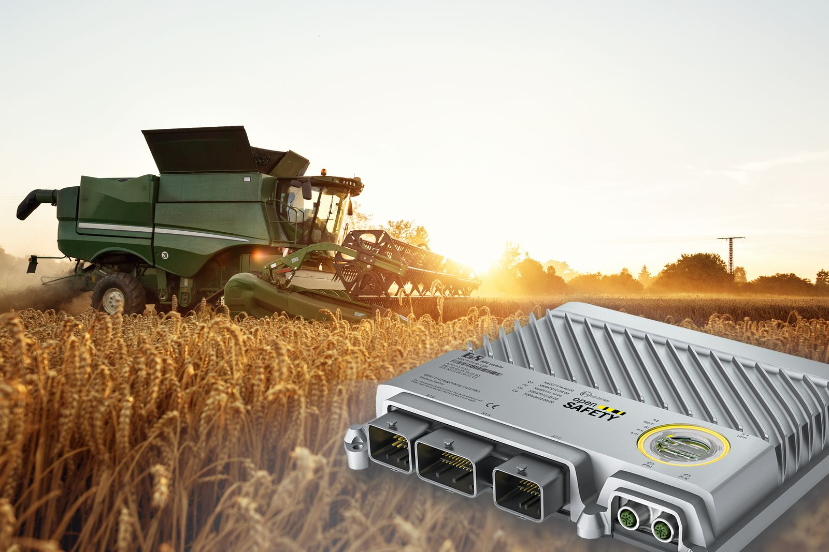
En Agritechnica 2019, B&R presentará su controlador X90 con tecnología de seguridad integrada para maquinaria agrícola.

Acerca de B&R
B&R es una innovadora empresa de automatización con sede en Austria y oficinas en todo el mundo. Como líder mundial en automatización industrial, B&R combina tecnología punta con ingeniería avanzada para ofrecer a los clientes, en prácticamente todas las industrias, soluciones completas para automatización de máquinas y fábricas, control de movimiento, HMI y tecnología de seguridad integrada. Con estándares industriales de comunicación de bus de campo como POWERLINK y openSAFETY, además del potente entorno de desarrollo de software Automation Studio, B&R está constantemente redefiniendo el futuro de la automatización. El espíritu innovador que mantiene a B&R al frente de la automatización industrial está impulsado por el compromiso de simplificar los procesos y superar las expectativas del cliente.
Para más información, visite www.br-automation.com.
Si publica esta nota de prensa, por favor envíe una copia a:
Bernecker & Rainer Automatización industrial S.L.U.
Vallsolana Garden Business Park
Camí de Can Camps, 17-19
08174 Sant Cugat del Vallés
Barcelona
o al e-mail: office.es@br-automation.com

